TOOLBOX JL
POTENCIA SIN PAUSAS
DOC-ARQ-01
Documento de Arquitectura
Plataforma de Gestión, Alquiler, Venta de Herramientas y Logística Inteligente — ToolBox JL
Proyecto: Sistema de Gestión, Alquiler, Venta de Herramientas y Logística Inteligente
Cliente: ToolBox JL S.A.S.
Versión del documento: 1.2
Fecha: 21 de agosto de 2026
Elaborado por: Equipo de Arquitectura de Soluciones

Tabla de Contenido

1. Resumen Ejecutivo
Este documento define la arquitectura de software de referencia para la plataforma de ToolBox JL: un sistema web integral para la gestión, alquiler y venta de herramientas eléctricas, con inventario serializado por código QR, logística de reparto asistida por IA y tres agentes autónomos (ruteo, WhatsApp conversacional y conserje de voz web). La arquitectura toma como insumo la Especificación de Requisitos de Software (ERS) entregada por el cliente y la traduce en decisiones técnicas concretas, priorizando velocidad de entrega, coherencia con un stack orientado a IA ("AI-native") y una ruta de evolución clara hacia una operación de mayor escala.
El sistema se construye bajo Clean Architecture y Domain-Driven Design en el backend (NestJS), con un frontend de micro-frontends en Angular, persistencia y autenticación gestionadas en Supabase (PostgreSQL), orquestación de agentes de IA con Claude (Anthropic) a través del Vercel AI SDK, y un pipeline de voz en tiempo real basado en LiveKit Agents, Deepgram (STT) y ElevenLabs (TTS). El despliegue se apoya en servicios administrados (Vercel para frontend, Railway para backend y workers) en lugar de una plataforma de contenedores autogestionada, decisión justificada en la sección 6.
Cómo leer este documento
Este Documento de Arquitectura es el punto de entrada al resto del paquete: PRD (qué construir y por qué), TRD (cómo se traduce cada requisito en componentes técnicos), Especificación UI/UX, AppFlow, Esquema de Backend y Plan de Implementación. Las decisiones tomadas aquí son vinculantes para los demás documentos.

2. Contexto y Objetivos del Proyecto
ToolBox JL es una marca de alquiler y venta de herramientas eléctricas para construcción, carpintería y trabajo pesado, con identidad inspirada en el automovilismo de alto rendimiento (ver Manual de Marca). El negocio actualmente opera con procesos manuales de control de inventario y contratos físicos de alquiler (ver Contrato Estándar de Alquiler de Herramientas), y requiere una plataforma digital que:
- Digitalice el ciclo completo de alquiler y venta: cotización, garantía, pago, entrega, devolución y facturación de mora.
- Dé trazabilidad unitaria a cada herramienta física mediante serialización QR y hoja de vida.
- Optimice la logística de reparto con un agente de IA que programa rutas diarias.
- Reduzca la fricción de atención al cliente mediante un agente conversacional de WhatsApp (voz y texto) y un conserje de voz en el sitio web.
- Entregue visibilidad de negocio (KPIs de ingresos, ROI por herramienta, utilización de inventario, productividad de reparto) a Gerencia.
El documento fuente (ERS) fue redactado como término de referencia para una licitación de desarrollo de software; este paquete de arquitectura lo reinterpreta como el plan de construcción de un proyecto de portafolio/académico ("Proyecto Final — AI Agentic"), manteniendo el rigor técnico y de negocio del ERS pero optimizando el stack para velocidad de implementación con herramientas modernas de IA.

3. Alcance y Fasificación
Dada la amplitud del ERS (5 módulos funcionales + 3 agentes autónomos + BI + PWA offline-first), el proyecto se ejecuta en dos fases. Esta fasificación es la misma que estructura el PRD y el Plan de Implementación.
Fase | Contenido | Objetivo
Fase 1 — MVP | Catálogo y ficha técnica de producto, serialización QR e inventario, cotización y motor de alquiler/venta, depósito de garantía, pagos (Wompi sandbox: PSE, tarjeta, contra entrega), gestión de flota y zonas, panel de seguimiento de envíos, devoluciones e inspección, facturación de mora, autenticación (correo/contraseña + Google OAuth + 2FA WhatsApp OTP), paneles Admin/Gerente con KPIs base. | Validar el flujo transaccional de negocio de punta a punta sin depender todavía de los agentes autónomos.
Fase 2 — Agentes de IA y canales conversacionales | Agente 1 (ruteo nocturno por lotes), Agente 2 (WhatsApp bidireccional por voz y texto, reprogramaciones y cobros), Agente 3 (conserje web por voz), BI avanzado (ROI, utilización, productividad), refinamiento offline-first de la PWA. | Añadir la capa de diferenciación de Agentic Engineering sobre una base transaccional ya estable.
Fuera de alcance en ambas fases (a menos que el cliente lo solicite explícitamente): integración con contabilidad/ERP externo, facturación electrónica ante la DIAN con validación oficial (se emite comprobante interno; la integración fiscal real queda como trabajo futuro), aplicación nativa iOS/Android (se cubre con PWA), y operación multi-país (el diseño asume Colombia como único mercado: COP, Ley 1581, PSE).

4. Restricciones, Supuestos y Desviaciones respecto al ERS
El ERS original sugiere una arquitectura de contenedores autogestionados (Docker/Kubernetes) en AWS o Azure, con proveedores de voz igualmente agnósticos (Azure Speech o AWS Transcribe/Polly). Tras aclarar el alcance con el cliente, este proyecto adopta en su lugar un stack de servicios administrados orientado a IA. La tabla siguiente documenta explícitamente esa desviación y su justificación, de forma que quede trazable frente al ERS original.
Aspecto del ERS | Sugerencia original | Decisión adoptada | Razón
Cómputo / despliegue | Docker + Kubernetes en AWS/Azure, autoescalado horizontal | Vercel (frontend) + Railway (backend/workers) | Menor tiempo de puesta en marcha; suficiente para el volumen esperado del proyecto; migrable a K8s si el negocio escala (ver §13).
Base de datos | No especificada (relacional implícita por RF transaccionales) | Supabase (PostgreSQL administrado) + Auth + Storage + Realtime | PostgreSQL cumple los requisitos transaccionales; Supabase añade Auth y Storage sin construirlos desde cero.
STT/TTS del Agente 3 | Azure Speech o AWS Transcribe/Polly (agnóstico) | LiveKit Agents (orquestación de voz en tiempo real) + Deepgram (STT) + ElevenLabs (TTS) | Ecosistema diseñado específicamente para agentes de voz conversacionales con baja latencia; se integra de forma nativa con Vercel AI SDK.
Pasarela de pagos | Wompi / MercadoPago / PayU (a elección del oferente) | Wompi en modo sandbox / simulado | El proyecto no procesa dinero real; se documenta la integración completa (incluye holds y split) para activarse con credenciales de producción sin cambios de arquitectura.
Framework backend | No especificado; exige Clean Architecture + DDD | Node.js + NestJS | NestJS provee inyección de dependencias y modularidad afines a Clean Architecture; se complementa con @nestjs/cqrs para separar comandos y consultas.
Framework frontend | No especificado; exige PWA responsive | Angular con micro-frontends (Native Federation) | Permite separar Portal Cliente, Panel Admin/Gerente y PWA de Logística como despliegues independientes bajo un mismo shell.
Supuesto de cumplimiento normativo
Se documenta cumplimiento de la Ley 1581 de 2012 (Protección de Datos Personales de Colombia) a nivel de diseño (cifrado, consentimiento, minimización de datos). Este proyecto no reemplaza una revisión legal formal antes de un lanzamiento comercial real.

5. Vista de Arquitectura de Alto Nivel
El siguiente diagrama de contenedores (C4 Nivel 2) muestra los bloques principales del sistema, agrupados por capa de responsabilidad, y los protocolos/mecanismos de integración entre ellos.
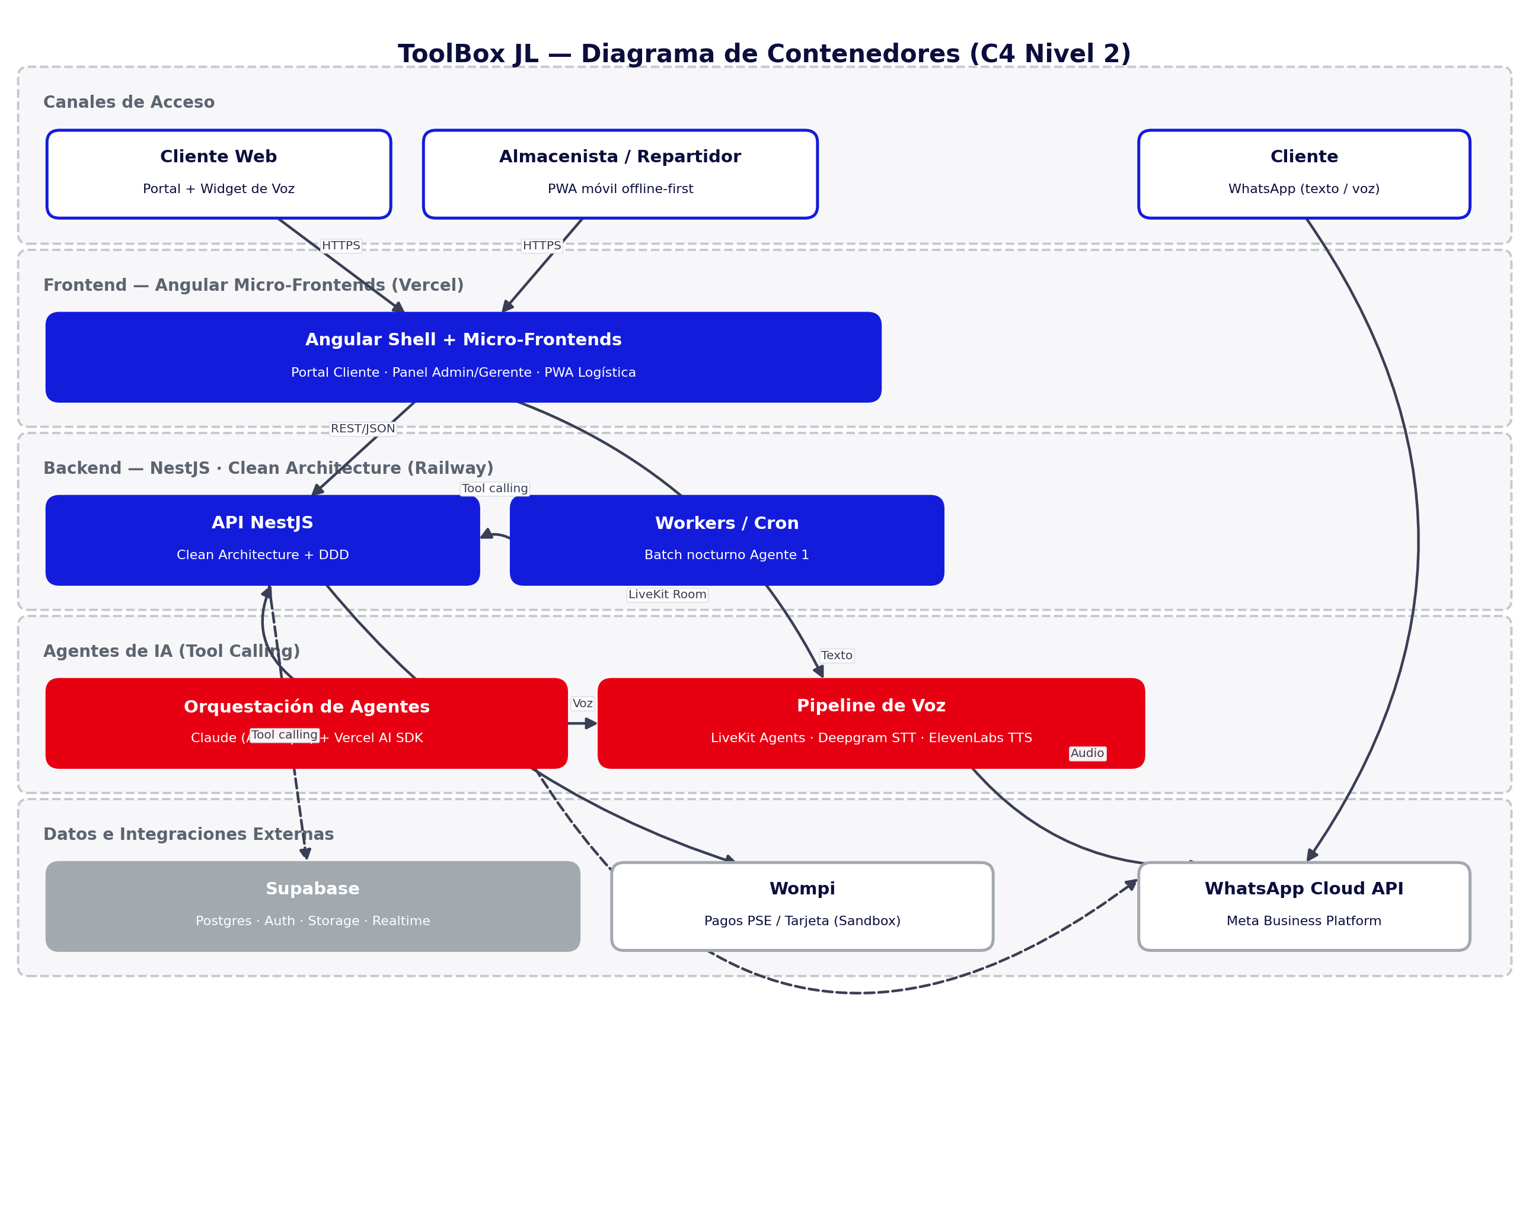
Figura 1. Diagrama de contenedores de la plataforma ToolBox JL.

5.1 Descripción de los contenedores
- Angular Shell + Micro-Frontends (Vercel): Aplicación host que carga tres remotes vía Native Federation: Portal Cliente (B2C/B2B), Panel Admin/Gerente y PWA de Logística (Almacenista/Repartidor). Servido como sitio estático + SSR ligero en Vercel.
- API NestJS (Railway): Backend único en Clean Architecture (Dominio, Aplicación, Infraestructura, Interfaz) que expone la API REST/OpenAPI consumida por el frontend y por los agentes de IA vía tool calling.
- Workers / Cron (Railway): Procesos de larga duración y tareas programadas: batch nocturno del Agente 1 (ruteo), reintentos de webhooks de pagos/WhatsApp, limpieza de holds vencidos.
- Orquestación de Agentes — Claude + Vercel AI SDK: Capa de orquestación de los Agentes 2 y 3: interpreta lenguaje natural, decide qué herramienta (tool) invocar sobre la API NestJS y compone la respuesta.
- Pipeline de Voz — LiveKit Agents + Deepgram + ElevenLabs: Convierte voz a texto (Deepgram) y texto a voz (ElevenLabs) en tiempo real dentro de una sesión LiveKit; usado por el widget conserje del Agente 3 y por las notas de voz del Agente 2 en WhatsApp.
- Supabase: PostgreSQL gestionado (dominio transaccional), Auth (sesiones y JWT), Storage (fotos de inspección, manuales PDF) y Realtime (actualizaciones en vivo del panel de seguimiento de envíos).
- Wompi: Pasarela de pagos colombiana en modo sandbox: PSE, tarjeta de crédito/débito con preautorización (hold) del depósito de garantía, y split de pagos.
- WhatsApp Business Cloud API (Meta): Canal de mensajería y voz para el Agente 2: OTP de 2FA, recordatorios, reprogramaciones y cobros.

6. Decisiones Arquitectónicas Clave
Se listan las decisiones (ADR resumidas) que definen el stack. El detalle de trade-offs por decisión puede ampliarse en un ADR independiente si el equipo lo requiere.
# | Decisión | Elegido | Alternativas evaluadas
1 | Estilo arquitectónico backend | Clean Architecture + DDD sobre NestJS, con CQRS ligero vía @nestjs/cqrs | Arquitectura hexagonal pura sin framework; monolito MVC tradicional
2 | Lenguaje/framework backend | Node.js + NestJS (TypeScript) | .NET (Clean Architecture nativa); Java Spring Boot
3 | Framework frontend | Angular 17+ con micro-frontends (Native Federation) | React con Module Federation; Vue/Nuxt
4 | Base de datos y BaaS | Supabase (PostgreSQL + Auth + Storage + Realtime) | RDS/PostgreSQL en AWS; MySQL; combinación Postgres+MongoDB
5 | Hosting | Vercel (frontend) + Railway (backend/workers) | Docker + Kubernetes en AWS/Azure; Render; contenedores en Fly.io
6 | Orquestación LLM/Agentes | Claude (Anthropic) vía Vercel AI SDK | OpenAI GPT + LangGraph; orquestación agnóstica multi-proveedor
7 | Voz en tiempo real | LiveKit Agents + Deepgram (STT) + ElevenLabs (TTS) | Azure Speech Services; AWS Transcribe/Polly
8 | Pasarela de pagos | Wompi (modo sandbox/simulado) | MercadoPago; PayU
9 | Canal conversacional | WhatsApp Business Cloud API (Meta), oficial | Twilio como intermediario de WhatsApp
10 | Autenticación | Supabase Auth (JWT) + verificación adicional 2FA por OTP de WhatsApp (custom, vía Cloud API) | Auth0; implementación 100% custom de JWT
11 | Metodología de desarrollo | Spec-Driven Development (SDD) con Claude Code: las especificaciones (contrato OpenAPI 3.0 + criterios de aceptación en Gherkin) se escriben antes que el código y son la fuente de verdad ejecutable | Desarrollo dirigido por prompts sin especificación formal previa ("vibe coding"); TDD clásico sin especificación machine-readable compartida entre negocio y agente de codificación

6.1 Metodología de Desarrollo: Spec-Driven Development (SDD)
Este proyecto adopta Spec-Driven Development (SDD) como metodología de implementación, usando Claude Code como agente de codificación. En SDD, la especificación deja de ser documentación descriptiva de referencia y pasa a ser un artefacto machine-readable que el agente consume directamente para generar, validar y mantener el código — invirtiendo el orden habitual de "código primero, documentación después".
Esta decisión introduce dos artefactos nuevos, adicionales a los siete documentos de este paquete, que se versionan junto con el código fuente en el mismo repositorio (no en este paquete de Word):
- Contrato de API (openapi.yaml): Especificación OpenAPI 3.0 spec-first, derivada del diccionario de datos y los contratos de API del Esquema de Backend (§3.2 y §4 de ese documento). Se escribe y aprueba antes de implementar cada endpoint; el código del controlador NestJS se valida por conformidad contra este contrato en lugar de generarlo automáticamente desde el código, como se planteaba originalmente en el Esquema de Backend §1.
- Criterios de aceptación ejecutables (features/*.feature): Cada épica del PRD (§5) tiene un archivo Gherkin (Dado/Cuando/Entonces) con un escenario por historia de usuario, derivado literalmente de sus criterios de aceptación. Estos escenarios son la fuente canónica de "qué significa terminado" para Claude Code y para el pipeline de QA — reemplazan la prueba manual de las columnas de "Criterios de Aceptación" del PRD como mecanismo de verificación, sin reemplazar el PRD como documento de producto.
Trazabilidad
Cada escenario Gherkin conserva la etiqueta del requisito funcional del ERS que cubre (p. ej. @RF-1.2) y cada operación del contrato OpenAPI referencia el módulo del Esquema de Backend del que proviene, de forma que la cadena ERS → PRD → OpenAPI/Gherkin → código quede trazable en ambos sentidos.
El flujo de trabajo por sprint y su integración en la Definition of Done se detallan en el Plan de Implementación §1.1.

7. Arquitectura del Backend
El backend se organiza como un único servicio NestJS estructurado en cuatro capas, replicando el patrón de Clean Architecture usado como estándar interno del equipo (equivalente al utilizado en microservicios .NET del catálogo de la organización, adaptado a Node.js/NestJS):
- Domain: Entidades de negocio (Herramienta, UnidadFisica, Alquiler, Venta, DepositoGarantia, Envio, Repartidor, Usuario, KPI) y reglas de negocio puras, sin dependencias externas.
- Application: Casos de uso mediante Commands y Queries (patrón CQRS con @nestjs/cqrs): p. ej. CrearAlquileriCommand, CalcularMoraQuery. Cada caso de uso retorna un Result<T> explícito (éxito/error tipado) en lugar de lanzar excepciones para errores de negocio esperados.
- Infrastructure: Adaptadores concretos: repositorio Postgres/Supabase (vía Prisma), cliente Wompi, cliente WhatsApp Cloud API, cliente de generación/lectura de QR, publicación de eventos.
- Interface (API): Controladores REST documentados con OpenAPI 3.0, DTOs de entrada/salida, guards de autenticación/roles (RBAC), pipes de validación.
Un pipeline transversal (interceptores NestJS) centraliza manejo de errores no controlados, validación de DTOs y logging estructurado — equivalente al comportamiento cross-cutting de "unhandled-exception + validation behaviors" usado como estándar de la organización.

8. Arquitectura del Frontend
El frontend usa un patrón host + remotes con Native Federation, permitiendo desplegar cada superficie de forma independiente sin perder una experiencia unificada:
Aplicación | Tipo | Usuarios | Notas
Shell | Host | Todos | Enrutamiento raíz, sesión, tema de marca, carga diferida de remotes.
Portal Cliente | Remote | Cliente B2C/B2B | Catálogo, carrito, checkout, widget conserje de voz (Agente 3), historial de órdenes.
Panel Admin/Gerente | Remote | Administrador, Gerente/Director Operativo | Inventario, parámetros financieros, KPIs/BI, aprobaciones.
PWA Logística | Remote (PWA) | Almacenista, Repartidor | Escaneo QR con cámara nativa, checklist de inspección, modo offline-first con sincronización diferida.
La librería compartida (shared library) centraliza design tokens de marca ToolBox JL (colores, tipografías Montserrat/Inter), componentes UI base y el cliente HTTP tipado hacia la API.

9. Arquitectura de los Agentes de IA
Los tres agentes se implementan como funciones de orquestación con acceso a un conjunto de "tools" que llaman directamente a endpoints de la API NestJS (tool calling), siguiendo el mismo patrón que expone el ERS:
Agente | Modo de ejecución | Tools invocadas | Stack de voz
Agente 1 — Programador de Rutas | Batch nocturno (cron en Railway Workers) | GET /logistics/pending-orders, POST /logistics/assign-routes | No aplica (sin voz)
Agente 2 — Asistente de WhatsApp | Reactivo/event-driven (webhook de WhatsApp Cloud API) + recordatorio programado 24h antes | GET /inventory/check-availability, POST /rentals/extend, generación de link de pago Wompi | Notas de voz entrantes/salientes vía Deepgram STT + ElevenLabs TTS (fuera de una sala LiveKit, procesamiento por archivo de audio asíncrono)
Agente 3 — Conserje Web | Interactivo en tiempo real (widget flotante) | POST /cart/add-item, búsqueda de catálogo | Sesión LiveKit en vivo (WebRTC) con streaming STT/TTS de baja latencia
Nota de diseño
El Agente 2 no usa una sala LiveKit persistente porque WhatsApp entrega notas de voz como archivos de audio asíncronos, no como un stream WebRTC continuo; se procesa cada nota como un archivo puntual contra Deepgram y ElevenLabs vía API REST. El Agente 3 sí usa LiveKit porque el widget web sostiene una conversación de voz en tiempo real.

10. Seguridad
- Autenticación: Supabase Auth emite JWT (access token de vida corta ~15 min, refresh token en cookie HTTP-Only) para correo/contraseña y Google OAuth 2.0.
- 2FA / OTP WhatsApp: Servicio propio en el backend que genera un OTP de 6 dígitos y lo envía por WhatsApp Cloud API en registro o inicio de sesión desde un dispositivo nuevo — capacidad que Supabase Auth no ofrece de forma nativa.
- RBAC: Roles Administrador, Gerente/Director Operativo, Almacenista, Repartidor/Logístico y Cliente (B2C/B2B), aplicados con guards a nivel de controlador y de fila (row-level security de Supabase) donde corresponde.
- Cifrado: TLS 1.3 en tránsito (por defecto en Vercel/Railway/Supabase); AES-256 en reposo (cifrado nativo de Supabase/Postgres).
- Protección de datos: Diseño alineado a la Ley 1581 de 2012: consentimiento explícito de tratamiento de datos en el registro, minimización de datos en logs, derecho de eliminación soportado a nivel de esquema.
- Pagos: No se almacenan datos de tarjeta en la plataforma; Wompi maneja el dato sensible (tokenización); el backend solo persiste referencias de transacción.

11. Escalabilidad y Rendimiento
Se mantienen los objetivos no funcionales del ERS como metas de diseño, ajustados a la infraestructura administrada elegida:
Métrica | Objetivo | Mecanismo
Latencia API CRUD | < 200 ms (p95) | Índices en Postgres sobre claves de búsqueda frecuentes (SKU, estado de unidad, zona); connection pooling de Supabase.
Latencia total Agentes de voz | < 2.5 s | Streaming STT/TTS con LiveKit Agents en lugar de request/response por turno; caché de contexto de conversación.
Disponibilidad | Objetivo 99.5% en horario operativo | Railway con reinicio automático de servicio; Vercel con CDN global para el frontend.
Escalado | Horizontal, basado en demanda | Railway escala instancias del backend; Vercel escala funciones/edge automáticamente; Supabase escala el plan de base de datos según conexiones/carga.

12. Riesgos Arquitectónicos y Mitigaciones
Riesgo | Impacto | Mitigación
Dependencia de múltiples proveedores externos (Supabase, Railway, Vercel, LiveKit, Deepgram, ElevenLabs, Wompi, Meta) | Alto | Capa de infraestructura (Infrastructure layer) con adaptadores desacoplados por proveedor, de forma que un reemplazo futuro no toque Domain/Application.
Latencia o costo de LLM en picos de uso del conserje de voz | Medio | Límite de duración de sesión, degradación a modo texto si la latencia de voz supera el umbral, caché de respuestas frecuentes del catálogo.
Ausencia de infraestructura de contenedores si el negocio crece más allá de lo previsto | Medio | Backend ya desacoplado en Clean Architecture: migrar de Railway a AWS/Azure con Docker/Kubernetes no requiere reescribir lógica de negocio.
Wompi en modo simulado no valida el flujo real de fondos | Medio | Contratos de integración documentados 1:1 con la API real de Wompi para poder activar credenciales de producción sin cambios de código.
PWA offline-first con conflictos de sincronización en zonas de baja cobertura | Medio | Cola de eventos local con reintentos idempotentes y resolución de conflictos "último inspección gana" documentada en el AppFlow.
El saldo de prueba de la API de Anthropic (USD 7,5) se agota durante las validaciones de los Agentes 2 y 3 en Fase 2 | Medio | Monitorear el consumo por conversación desde el primer sprint de Fase 2 (Sprint 7) y definir un umbral de alerta (p. ej. 80% del saldo) antes de iniciar pruebas extensas; el consumo de Claude Code para el desarrollo (metodología SDD, ver §6.1) es independiente de este saldo y no lo afecta (ver Plan de Implementación §8.4).

13. Ruta de Evolución
Si el volumen de operación de ToolBox JL crece más allá de lo que los servicios administrados soportan cómodamente, la migración prevista es: (1) contenerizar la API NestJS sin cambios de código de dominio; (2) desplegar en AWS ECS/EKS o Azure AKS; (3) migrar Supabase a una instancia PostgreSQL autogestionada (RDS/Azure Database) manteniendo el mismo esquema; (4) sustituir Vercel por un CDN + build propio si se requiere. Esta ruta es exactamente la arquitectura que sugería el ERS original, y queda disponible como plan B sin retrabajo arquitectónico de fondo gracias a la separación de capas.

14. Referencias
- Especificación de Requisitos de Software (ERS) — Plataforma de Gestión, Alquiler, Venta de Herramientas y Logística Inteligente, v1.0.
- Manual de Identidad Visual: ToolBox JL.
- Contrato Estándar de Alquiler de Herramientas y Equipos — ToolBox JL S.A.S.
- Documento de Requerimientos de Producto (PRD) — este mismo paquete.
- Documento de Requerimientos Técnicos (TRD) — este mismo paquete.
- openapi.yaml — contrato de API spec-first (ver §6.1).
- features/*.feature — criterios de aceptación en Gherkin, un archivo por épica del PRD (ver §6.1).

